Các chức năng chính:

Mô tả cơ sở dữ liệu:

Sinh viên:

Mã: varchar(10)

Họ tên: nvarchar(30)

Ngày sinh: date

Giới tính: nvarchar(10)

Mã lớp: varchar(10)

Địa chỉ: nvarchar(30)

SDT: varchar(10)

Email: varchar(35)

Tín chỉ

Mã: varchar(10)

Tên: varchar(30)

Số tín thực hành: int(0, 2)

Số tín lt: int(0, 2)

sv max: int(10, 15)

sv min: int(5, 8)

trạng thái: bool(0/1)

Giảng viên

Mã: varchar(10)

Tên: nvarchar(30)

Ngày sinh: date

Giới tính: nvarchar(10)

Khoa: nvarchar(30)

SDT: varchar(10)

Email: nvarchar(35)

Quan hệ:

1 sinh viên có thể đăng ký nhiều tín chỉ

1 tín chỉ có thể có nhiều sinh viên

1 giảng viên có thể dạy/ôn nhiều lớp

1 lớp do 1 giảng viên phụ trách dạy và 1 giảng viên phụ trách ôn tập

Các quy tắc:

Mỗi sinh viên đăng kí tối đa 20 tín một học kỳ

Mỗi giảng viên dạy tối đa 10 tín một học kỳ

Mỗi lớp tín chỉ chỉ được phép cho số sinh viên tối đa đăng ký.

Sinh viên:

Mã: chuỗi kí tự tối đa 10 kí tự, không chứa kí tự đặc biệt

Họ tên: chuỗi tối đa 30 kí tự, không chứa kí tự đặc biệt trừ : {‘,’; ‘-‘}

Ngày sinh: Theo định dạng: dd/mm/yyyy

Giới tính: chuỗi kí tự tối đa 10

Mã lớp: chuỗi kí tự tối đa 10 kí tự, không chứa kí tự đặc biệt

Địa chỉ: chuỗi tối đa 30 kí tự, không chứa kí tự đặc biệt trừ : {‘,’; ‘-‘}

SDT: chuỗi 10 kí tự, chỉ chứa số

Email: : chuỗi tối đa 35 kí tự, bắt buộc có: “@”, “.” và không chứa các kí tự đặc biệt khác

Tín chỉ

Mã: chuỗi kí tự tối đa 10 kí tự, không chứa kí tự đặc biệt

Tên: chuỗi tối đa 30 kí tự, không chứa kí tự đặc biệt trừ : {‘,’; ‘-‘}

Số tín thực hành: số nguyên thuộc [0, 2]

Số tín lt: số nguyên thuộc [0, 2]

sv max: Số nguyên thuộc: [10, 15]

sv min Số nguyên thuộc: [5, 8]

trạng thái: bool(0/1)

Giảng viên

Mã: chuỗi kí tự tối đa 10 kí tự, không chứa kí tự đặc biệt

Tên: chuỗi tối đa 30 kí tự, không chứa kí tự đặc biệt trừ : {‘,’; ‘-‘}

Ngày sinh: Theo định dạng: dd/mm/yyyy

Giới tính: chuỗi kí tự tối đa 10

Khoa: chuỗi tối đa 30 kí tự, không chứa kí tự đặc biệt trừ : {‘,’; ‘-‘}

SDT: chuỗi 10 kí tự, chỉ chứa số

Email: : chuỗi tối đa 35 kí tự, bắt buộc có: “@”, “.” và không chứa các kí tự đặc biệt khác

Mô hình ERD:

Phân tích:

Thực thể:

**SinhVien**(MaSV, HoTen, NgaySinh, GioiTinh, MaLop, DiaChi, SDT, Email)

**TinChi**(MaTC, TenTC , SoTinTH, SoTinLT, SVMax, SVMin, TrangThai)

**GiangVien**(MaGV, TenGV, NgaySinh, GioiTinh, Khoa, SDT, Email)

Quan hệ:

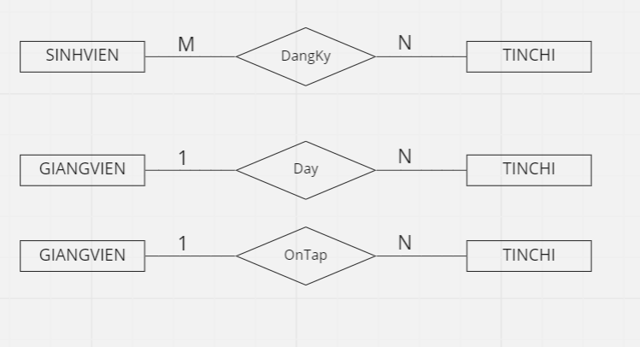

Mô hình ER

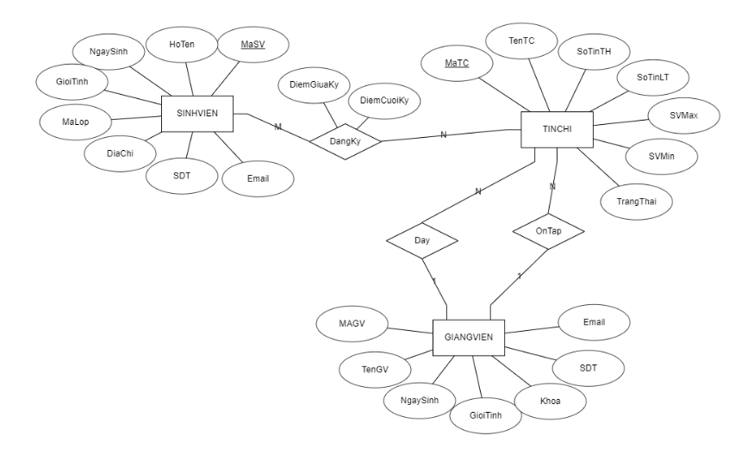

Chuyển đổi qua mô hình quan hệ

Thực thể:

**SINHVIEN** (MaSV, HoTen, NgaySinh, GioiTinh, MaLop, DiaChi, SDT, Email)

**TINCHI**(MaTC, TenTC, SoTinTH, SoTinLT, SVMax, SVMin, TrangThai)

**GIANGVIEN**(MaGV, TenGV, NgaySinh, GioiTinh, Khoa, SDT, Email)

Xét quan hệ: 1 - N

Có quan hệ Day và OnTap => Chuyển khóa chính của GiangVien làm khóa phụ của TinChi

**TINCHI**(MaTC, TenTC, SoTinTH, SoTinLT, SVMax, SVMin, TrangThai, MaGVDay, MaGVOnTap)

Xét quan hệ: N - M

Có quan hệ: DangKy

* Tạo 1 bảng mới: **DSDangKy**(MaSV, MaTC, DiemGiuaKy, DiemCuoiKy)

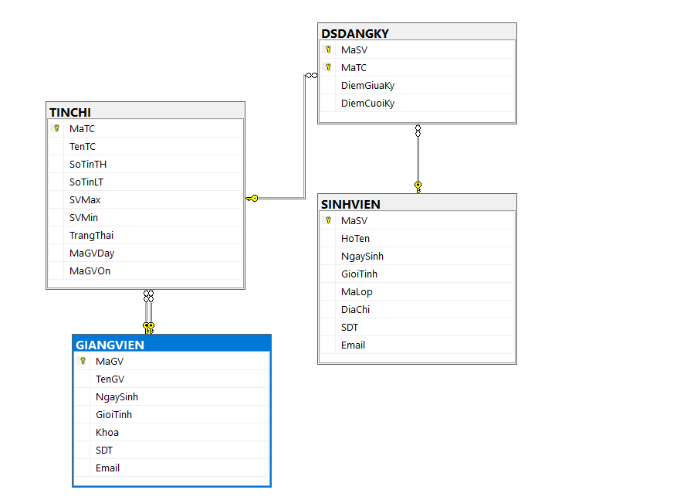

Truy vấn:

1. Tìm sinh viên có mã “0000000001” trong bảng SINHVIEN

KQ = **ϬMaSV = “0000000001” (SINHVIEN)**

**2. Tìm danh sách sinh viên thuộc lớp “DACLC2” trong bảng SINHVIEN**

KQ = **ϬMaLop = “DACLC2” (SINHVIEN)**

3. Danh sách môn do giảng viên “GV00000001” dạy hoặc ôn tập trong bảng TINCHI

KQ = **ϬMaGVDay = “GV00000001” v MaGVOnTap = “GV00000001”  (TINCHI)**

**4. Số Sinh viên học tín chỉ “MAT2223 49”**

**KQ =** πSoLuong (**ϬMaTC = “MAT2223 49” (**ρ(MaMon, SoLuong) MaMon**F**count(MaSV)DSDANGKY))

5. Danh sách sinh viên do giảng viên “GV00000003” phụ trách dạy

R1 = **ϬMaGVDay = “GV00000003”  (TINCHI)**

**KQ =** πMaSV, R1.MaTC, DiemGK, DiemCK (DSDangKy * R1)

Chuẩn hóa cơ sở dữ liệu:

**SINHVIEN** (MaSV, HoTen, NgaySinh, GioiTinh, MaLop, DiaChi, SDT, Email)

F(MaSV->HoTen, NgaySinh, GioiTinh, MaLop, DiaChi, SDT, Email)

**TINCHI**(MaTC, TenTC, SoTinTH, SoTinLT, SVMax, SVMin, TrangThai, MaGVDay, MaGVOnTap)

F(MaTC->TenTC, SoTinTH, SoTinLT, SVMax, SVMin, TrangThai, MaGVDay, MaGVOnTap)

**GIANGVIEN**(MaGV, TenGV, NgaySinh, GioiTinh, Khoa, SDT, Email)

F(MaGV->TenGV, NgaySinh, GioiTinh, Khoa, SDT, Email)

**DSDangKy**(MaSV, MaTC, DiemGiuaKy, DiemCuoiKy)

F(MaSV, MaTC->DiemGiuaKy, DiemCuoiKy)

Truy vấn SQL:

Tạo bảng:

create database QUANLY;

go

use QUANLY;

create table SINHVIEN(

MaSV varchar(10) primary key,

HoTen nvarchar(30) not null,

NgaySinh date not null ,

GioiTinh nvarchar(10) not null,

MaLop varchar(10) ,

DiaChi nvarchar(30) not null,

SDT varchar(10),

Email varchar(35) not null

);

create table GIANGVIEN(

MaGV varchar(10) primary key,

TenGV nvarchar(30) not null,

NgaySinh date not null ,

GioiTinh nvarchar(10) not null,

Khoa varchar(10) ,

SDT varchar(10) not null,

Email varchar(35) not null

);

create table TINCHI(

MaTC varchar(10) primary key,

TenTC nvarchar(30) not null,

SoTinTH int not null,

SoTinLT int not null,

SVMax int not null,

SVMin int not null,

TrangThai int not null,

MaGVDay varchar(10),

MaGVOn varchar(10),

foreign key (MaGVDay) references dbo.GIANGVIEN(MaGV),

foreign key (MaGVOn) references dbo.GIANGVIEN(MaGV)

);

create table DSDANGKY(

MaSV varchar(10) not null,

MaTC varchar(10) not null,

DiemGiuaKy float,

DiemCuoiKy float,

constraint PK_DK primary key (MaSV, MaTC),

foreign key (MaSV) references dbo.SINHVIEN(MaSV),

foreign key (MaTC) references dbo.TINCHI(MaTC)

);

Truy vấn:

1. Giảng viên có tên “Lan” trong bảng GIANGVIEN

select * from GIANGVIEN

where TenGV like 'Lan';

2. Danh sách sinh viên trong lớp “MAT2223 49” có điểm cuối kì > 9

select * from DSDANGKY

where MaTC = 'MAT2223 49' and DiemCuoiKy > 9;

3. Số học sinh lớp “INT2223 48”

select Count(MaSV) as 'So luong' from DSDANGKY

where MaTC = 'INT2223 48'

group by MaTC;

4. Thông tin Mã môn, tên môn, giảng viên dạy, giảng viên ôn tập

select MaTC, TenTC, Bang1.TenGV as 'Giang vien day', GIANGVIEN.TenGV as 'Giang vien on tap' from(

select MaTC, TenTC, TenGV, MaGVOn from TINCHI

join GIANGVIEN

on TINCHI.MaGVDay = GIANGVIEN.MaGV) as Bang1

join GIANGVIEN on Bang1.MaGVOn = GIANGVIEN.MaGV;

5. Lớp không có giảng viên dạy hoặc không có giảng viên ôn tập

select * from TINCHI

where MaGVDay is null or MaGVOn is null;